**Raport 4/AB z badania rynku FUS500**

TEWI 08.07.2013

1. **Wykonawca:**

Aneta Bera

1. **Rynek:**

FUS500 próbkowany co 1h.

Dane z bossa.pl. Ulokowane w m-pliku o nazwie FUS500.m zawierającym 9000 wierszy i 5 kolumn: świeca OHLC i wolumen.

1. **Wyniki testów**

Sprawdzono dla danych jak wyżej cztery skrypty S4a, S4b, S4c, S4d. Wszystkie skrypty testowano dla tego samego przedziału szeregu czasowego: 9000 świec poczynając od 2011.11.11.

Każda zmienna zwrotu po jednej świecy miała inna nazwę nawiązująca do nazwy kwadrantu odpowiednio Ra, Rb, Rc, Rd a krzywe zysku skumulowanego były oznaczone jako sumRa, sumRb, sumRc, sumRd.

Pip: 0.01  
Spread: 70*pip

Obliczano:

Zysk skumulowany na końcu szeregu czasowego sumR(kon);

Wskaźnik Calmara oznaczający stosunek powyższego zysku dla największego obsunięcia na krzywej zysku skumulowanego - Calmar;

Poszukiwano optymalnej długości (liczby świec) trwania okresu uczącego w celu osiągniecia jak najlepszych wyników zysku skumulowanego. Dodatkowo w każdym z okresów poszukiwano optymalnej wartości parametrów: m (liczby świec dla ustalenia średniej), j (liczby świec wstecz do obliczania średniego wolumenu), b, v (progu dla średniego wolumenu), k (liczby korków wprzód do zamknięcia pozycji), SL (Stop Loss), dla których uzyskiwane były najlepsze wartości zysku dla każdego z bigPoint. Parametry te odpowiednio oznaczono – ma, mb, …, ja, jb, …

Uzyskano:

Dla S4a:

|  |  |
| --- | --- |
| **Długość okresu uczącego** | **Wynik końcowy** |
| 600 | -145.82 |
| 700 | -44.42 |
| 800 | 22.86 |
| 900 | -168.82 |
| 1000 | 14.05 |
| 1100 | -46.22 |
| 1200 | -32.93 |
| 1300 | -84.53 |
| 1400 | 63.01 |
| 1500 | 237.92 |
| Najlepszy wynik: 124.82 | |
| 1425 | 160.03 |
| 1450 | 169.51 |
| 1475 | 170.81 |
| 1500 | 237.92 |
| 1525 | 2.45 |
| 1550 | -17.89 |
| 1575 | -10.55 |
| **Najlepszy wynik: 124.82** | |

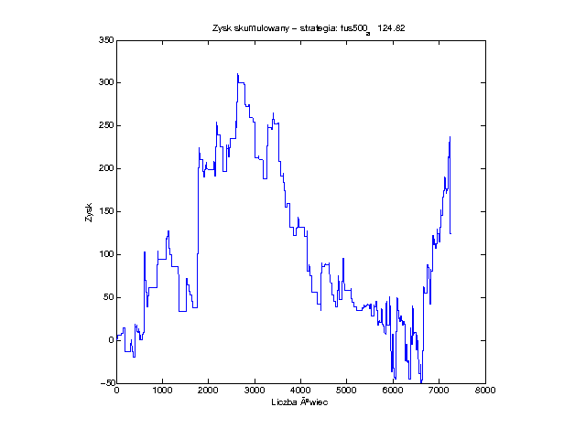

Dla S4b:

|  |  |
| --- | --- |
| **Długość okresu uczącego** | **Wynik końcowy** |
| 600 | -279.56 |
| 700 | -111.34 |
| 800 | -310.80 |
| 900 | -640.14 |
| 1000 | -305.86 |
| 1100 | 161.57 |
| 1200 | 293.03 |
| 1300 | -5.19 |
| 1400 | -290.09 |
| 1500 | -261.71 |
| Najlepszy wynik: 718.03 | |
| 1125 | -118.39 |
| 1150 | 112.33 |
| 1175 | 279.21 |
| 1200 | 293.03 |
| 1225 | 81.07 |
| 1250 | -31.58 |
| 1275 | 171.24 |
| **Najlepszy wynik: 718.03** | |

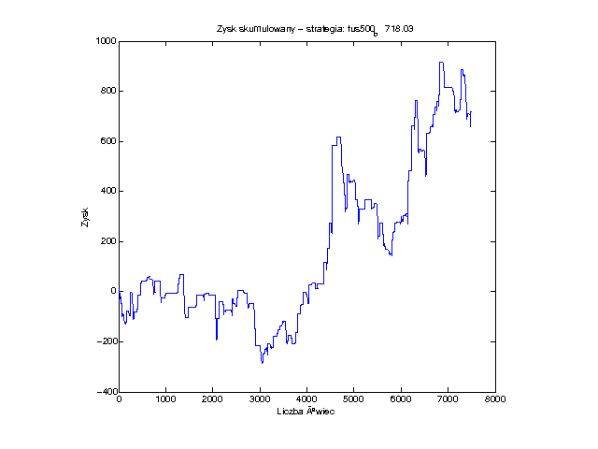

Dla S4c:

|  |  |
| --- | --- |
| **Długość okresu uczącego** | **Wynik końcowy** |
| 600 | 1478.82 |
| 700 | 992.88 |
| 800 | 1482.14 |
| 900 | 1382.91 |
| 1000 | 1275.94 |
| 1100 | 1290.41 |
| 1200 | 1021.21 |
| 1300 | 1107.83 |
| 1400 | 1237.59 |
| 1500 | 1402.15 |
| Najlepszy wynik: 1487.11 | |
| 725 | 1876.31 |
| 750 | 1758.85 |
| 775 | 834.640 |
| 800 | 1482.14 |
| 825 | 1063.68 |
| 850 | 1445.31 |
| 875 | 1312.14 |
| **Najlepszy wynik: 1208.28** | |

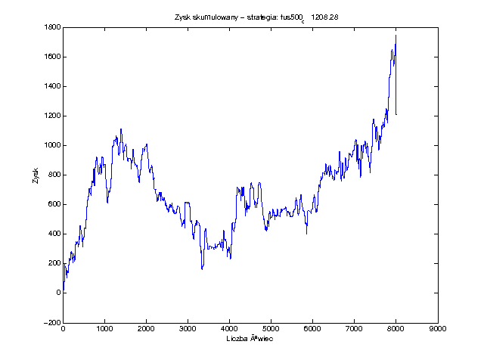

Dla S4d:

|  |  |
| --- | --- |
| **Długość okresu uczącego** | **Wynik końcowy** |
| 600 | -3275.34 |
| 700 | -2858.86 |
| 800 | -1988.24 |
| 900 | -1535.41 |
| 1000 | -2187.39 |
| 1100 | -1664.48 |
| 1200 | -1601.91 |
| 1300 | -1600.35 |
| 1400 | -1548.46 |
| 1500 | -1549.97 |
| Najlepszy wynik: -882.58 | |
| 825 | -1896.73 |
| 850 | -1966.42 |
| 875 | -1590.77 |
| 900 | -1535.41 |
| 925 | -2113.13 |
| 950 | -2017.30 |
| 975 | -2204.01 |
| **Najlepszy wynik: -882.58** | |

